第4关live的章节“数据框复杂查询”的图片有误，对应PPT修正如下：
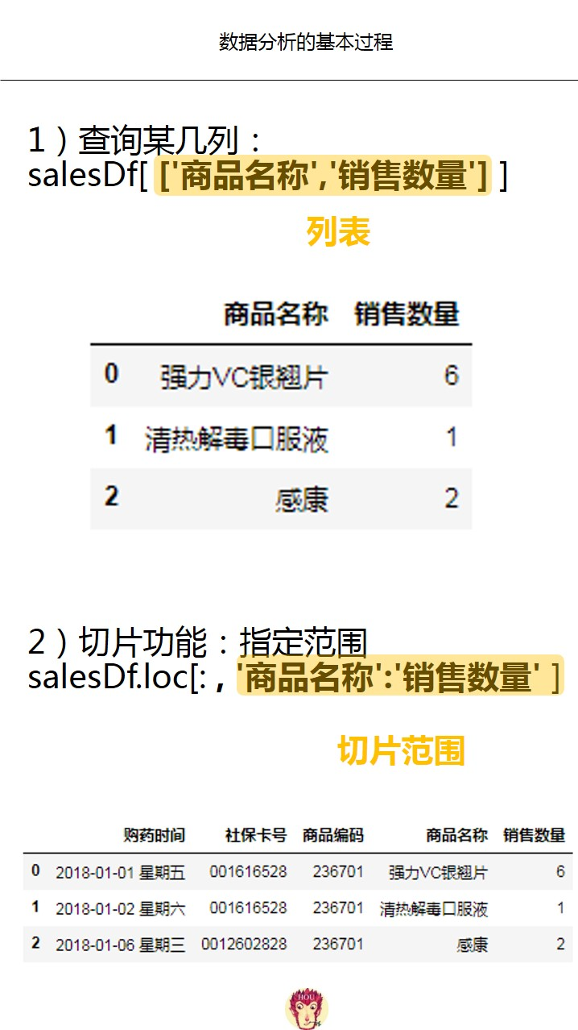
章节“排序”对应修改如下：
